PONTIFICIA UNIVERSIDAD CATÓLICA DEL PERÚ
Facultad de Ciencias e Ingeniería

Definición del Prototipo - 1ra Iteración
Gestión y Planificación de Traslado de Equipaje - Sistema Tasf.B2B

Código | PROT-TASF-B2B-2026
Versión | 3.0
Fecha | Abril 2026
Curso | 1INF54 PDDS - 26-1 - PUCP
Integrantes | Marcelo Jara Falconi  Matias Chavarria  Rodrigo Lujan

1. Introducción
Este informe documenta el prototipo de primera iteración del sistema Tasf.B2B. El alcance del prototipo está delimitado exclusivamente al escenario de operación en tiempo real (día a día) del sistema, presentado con nivel de detalle suficiente para su evaluación. Este escenario NO es una simulación: representa el uso productivo real del sistema.
FUERA DEL ALCANCE de este prototipo: otros escenarios (simulación por periodo, simulación hasta el colapso), otras funcionalidades, ingreso al sistema (login) y mantenimientos.

2. Pantallas del Prototipo
Las imágenes de las pantallas serán insertadas en este documento en una iteración posterior. Cada sección indica qué debe mostrar la pantalla correspondiente.

2.1 Operaciones de dia a dia
Permite al supervisor ver el movimiento de las maletas en tiempo real
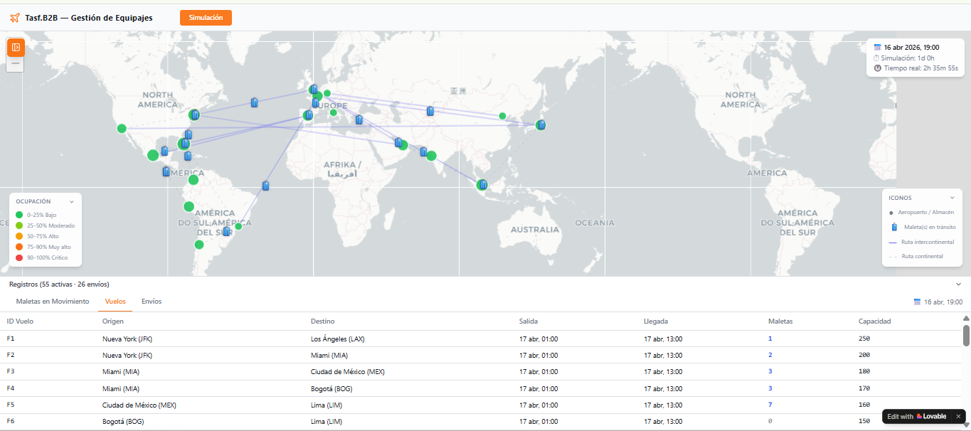
Vista general en tiempo real.
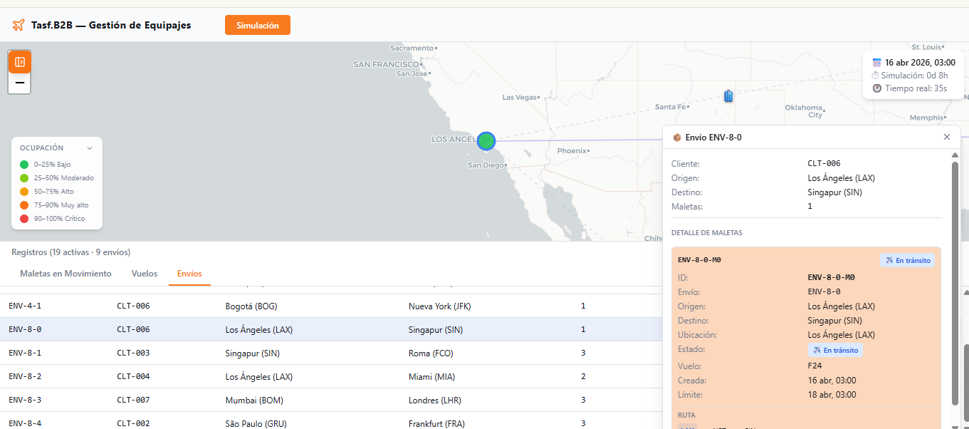
Click en un envio
Consideraciones:
- Se visualiza el abastecimiento por cada aeropuerto
- Se actualiza cada 10 minutos
- Se visualiza los vuelos en desarrollo
- Se visualiza muestra una tabla con los registros de cada vuelo, envio y maletas
- Al dar click en un envio
  - Muestra estado de la maleta. Si se encuentra en un vuelo, aparece su codigo

